Тестирование информационных систем
Отчёт по практическому заданию №5

Прокопенко Алексей, Морозов Лев, группа 3834.9

Коллекция и организация запросов
Сформирована коллекция TodoApp API. Внутри неё запросы распределены по двум группам (папкам):
Auth – эндпоинты, связанные с аутентификацией (регистрация и вход);
Todos – операции CRUD для работы с задачами.
Перечень запросов, входящих в коллекцию:
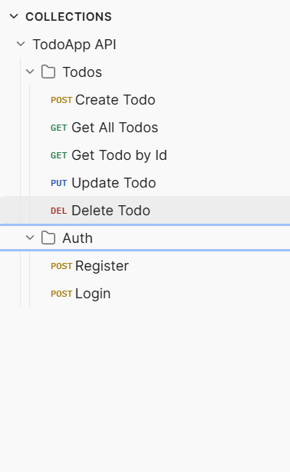

Переменные и окружение
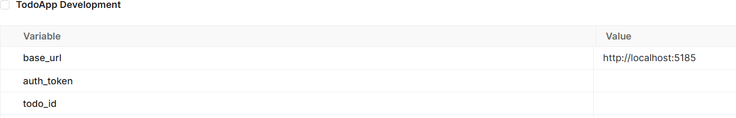
Создано окружение TodoApp Development, содержащее следующие переменные:
Все запросы ссылаются на переменные окружения ({{base_url}}, {{auth_token}}, {{todo_id}}). Жёстко прописанные URL и токены отсутствуют.
Автоматические тесты
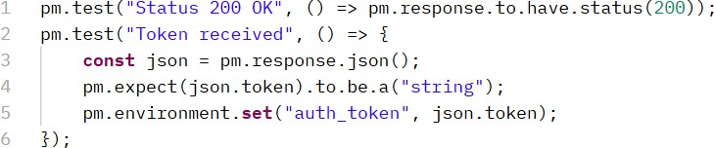
Для каждого запроса на вкладке Tests написан JavaScript-код с использованием библиотеки pm. Пример теста для POST Login приведён на иллюстрации:
Проверки, реализованные для каждого эндпоинта:
Запрос | Проверки
Register | Статус 200, наличие token и userId,  сохранение auth_token
Login | Статус 200, наличие строкового  token, обновление auth_token
Create Todo | Статус 201, наличие числового id,  текст совпадает, сохранение todo_id
Get All Todos | Статус 200, тело – массив
Get Todo by Id | Статус 200, полученный id равен  {{todo_id}}
Update Todo | Статус 204
Delete | Статус 204

Все тесты успешно проходят.
Запуск через Collection Runner
Запросы в коллекции расположены в логической последовательности, обеспечивающей связный сценарий:
POST Login – получение токена
POST Create Todo – создание задачи, сохранение todo_id
GET All Todos – проверка появления новой задачи
GET Todo by Id – чтение по идентификатору
PUT Update Todo – изменение текста и статуса задачи
DELETE Delete Todo – удаление задачи

